Nom : ____________________________ Date : ___________________________

1. Illustre l’apparence des diagrammes suivants et décris-la.

a) diagrammes de position en fonction b) diagrammes de position en fonction

du temps du mouvement uniforme. du temps du mouvement accéléré;

c) diagrammes de vecteur vitesse en fonction d) diagrammes de vecteur vitesse en fonction

du temps du mouvement uniforme; du temps du mouvement accéléré.

2. La voiture de série la plus puissante au monde en 1999 (une F1 McLaren) pouvait atteindre une vitesse de 26,8 m/s (plus de 96 km/h) en 3,2 s après un départ arrêté.

a) Trouve l’accélération moyenne de la voiture.

b) Si la voiture pouvait maintenir cette accélération, en combien de temps atteindrait-elle 200 km/h ?

3. Un nouveau record du monde en accélération de motocyclettes électriques a été établi, en 1999, par une moto qui, après un départ arrêté, a mis 14,57 s pour atteindre une vitesse maximale de +18,3 m/s (presque 66 km/h)

a) Trouve l’accélération moyenne de la motocyclette.

b) Combien de temps la motocyclette mettrait-elle, à sa vitesse maximale, pour faire une fois le tour d’une piste de 400 m ?

4.



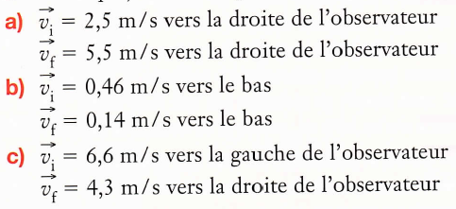

5.









6.











7.





